***CODE:***

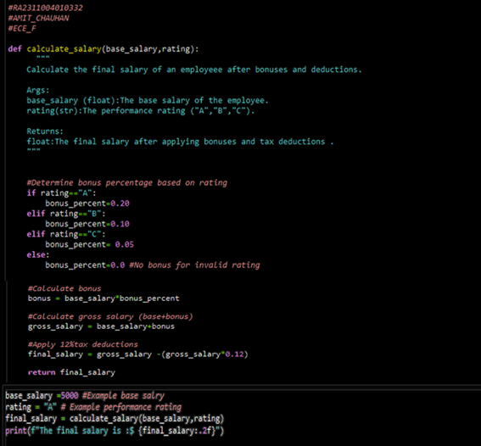

***OUTPUT:***

**

***CODE:***

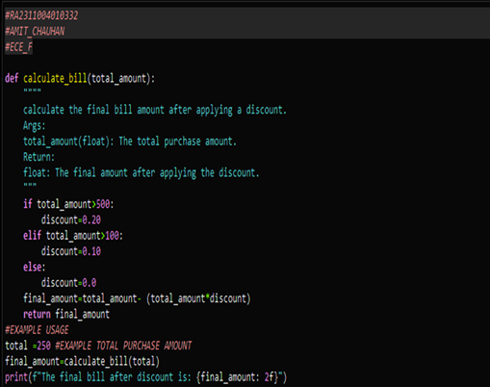

***OUTPUT:***

**